**Дата:** 05.10. 2022 **Урок:** образотворче мистецтво **Клас: 3**

**Учитель: Горевич Людмила Володимирівна**

**Тема.** **Людина і природа – єдині (продовження). Малювання осіннього пейзажу**

**Мета**: ознайомити дітей з поняттям «Композиційний центр»; вчити звертати увагу дітей на виражальні можливості кольору: свідомий вибір теплого або контрастного колориту; розвивати спостережливість, творчу уяву; удосконалювати зорову пам'ять, уміння передавати настрій і стан зображуваного пейзажу; виховувати любов до природи, до рідного краю.

**Опорний конспект уроку**

**1.**  **Мотивація навчальної діяльності.**

Прочитайте вірш та налаштуйтеся на роботу.

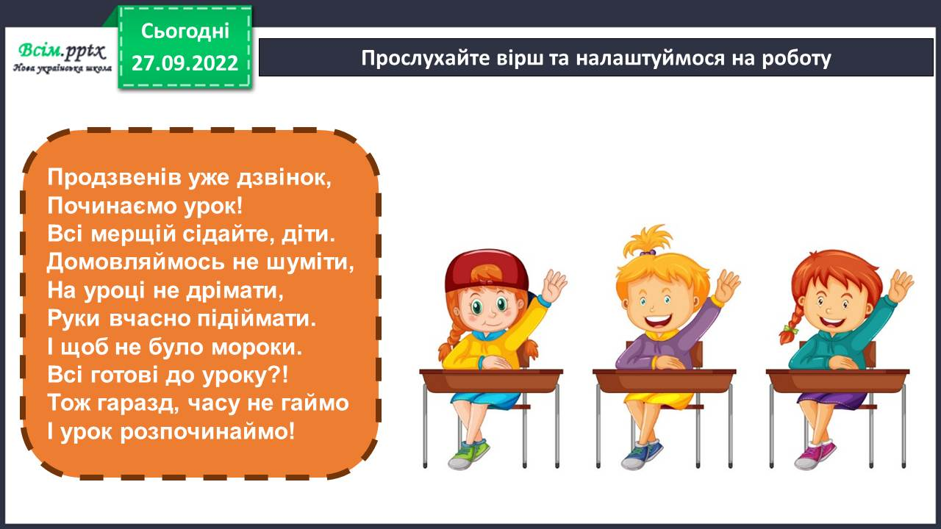

1. ***А*ктуалізація опорних знань.**

Гра «Мікрофон».

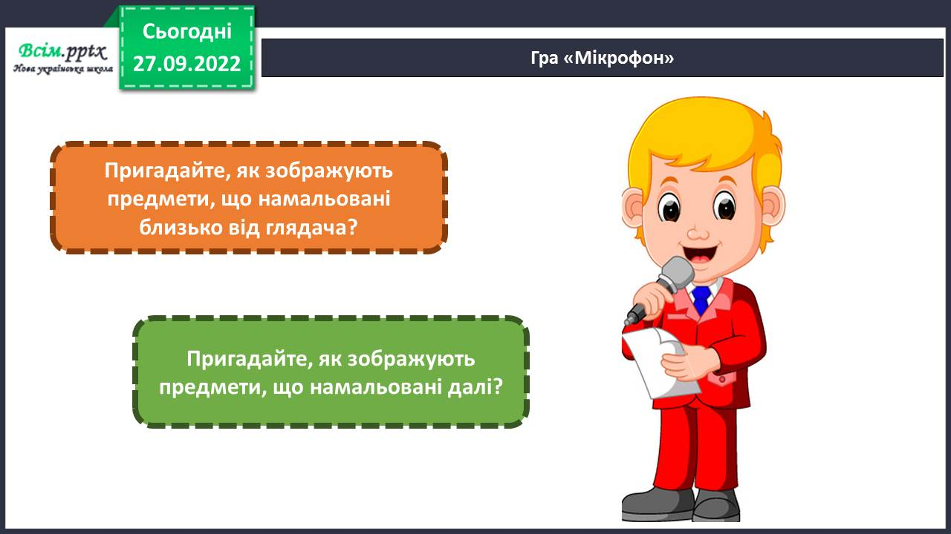

Розповідь вчителя.

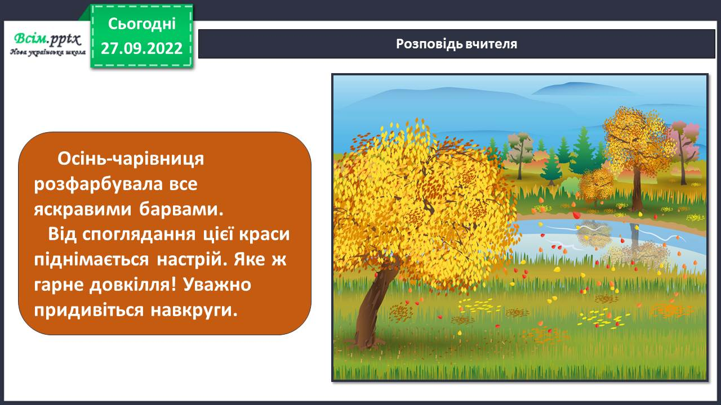

Поміркуйте, які кольори переважали влітку, а якими заповнена осіння природа?

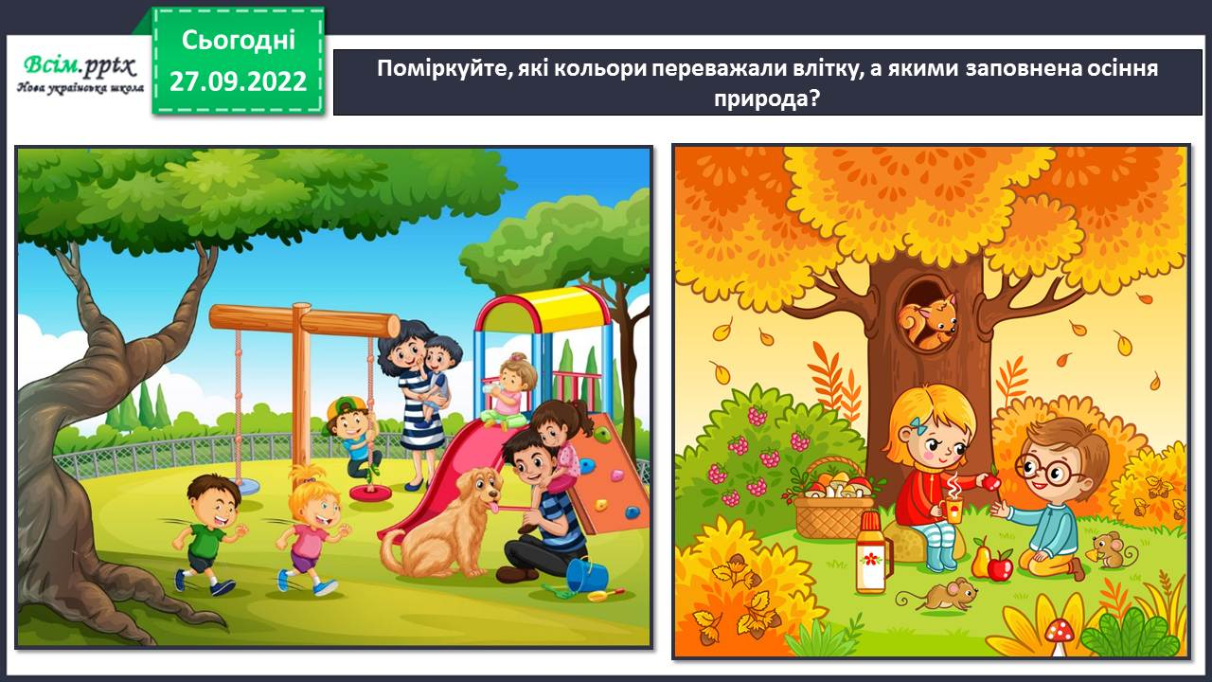

1. **Вивчення нового матеріалу.**

Розгляньте картину. Яка пора року зображена?

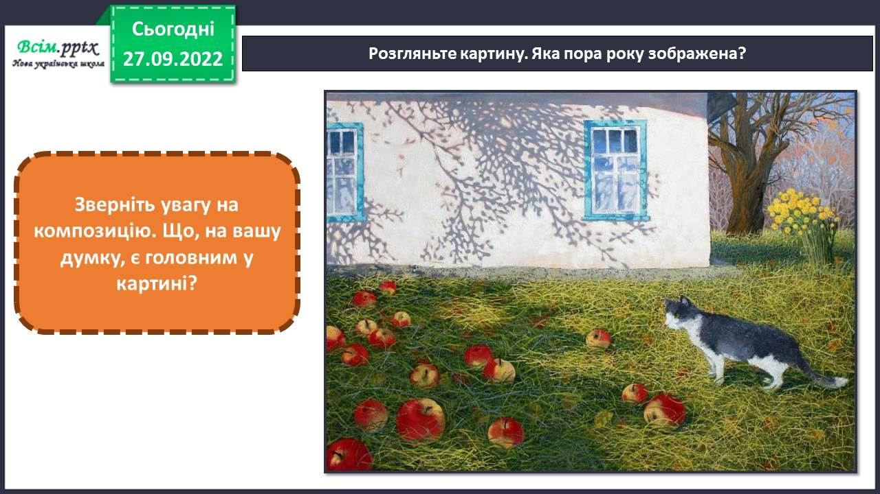

Запам’ятайте!

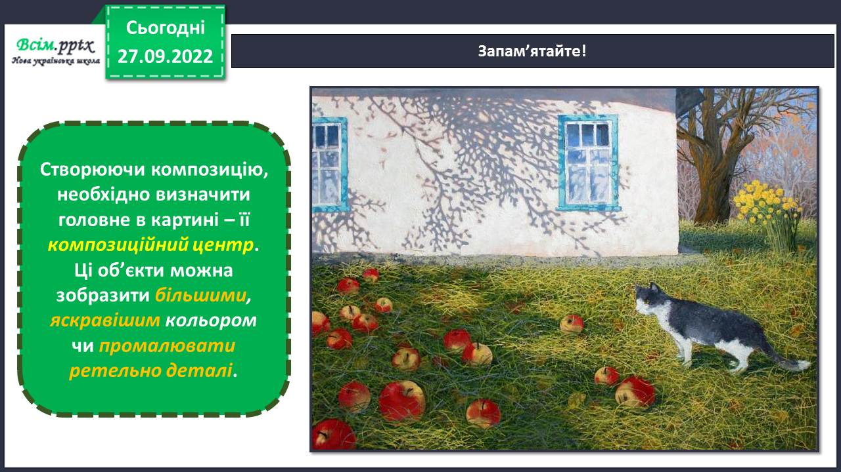

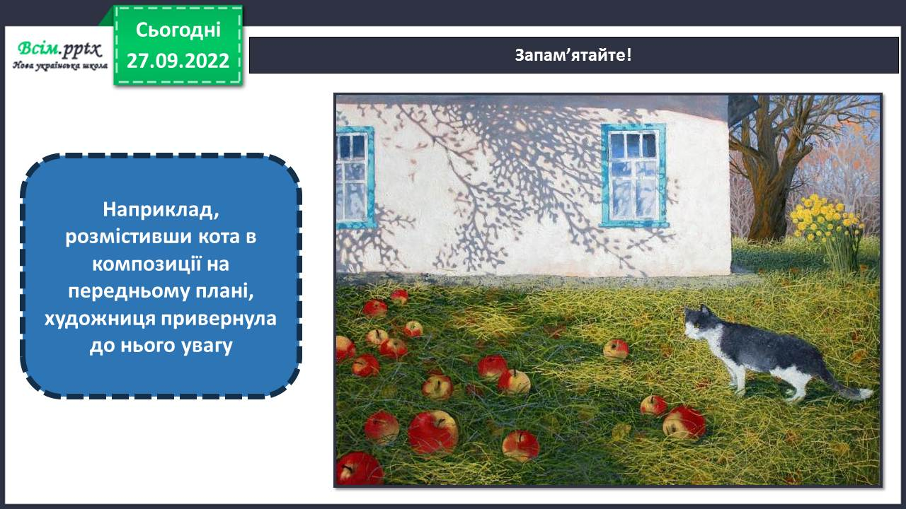Фізкультхвилинка.

<https://www.youtube.com/watch?v=0a7dfpihN6s>

1. **Практична діяльність учнів.**

Правила безпеки на уроці образотворчого мистецтва.



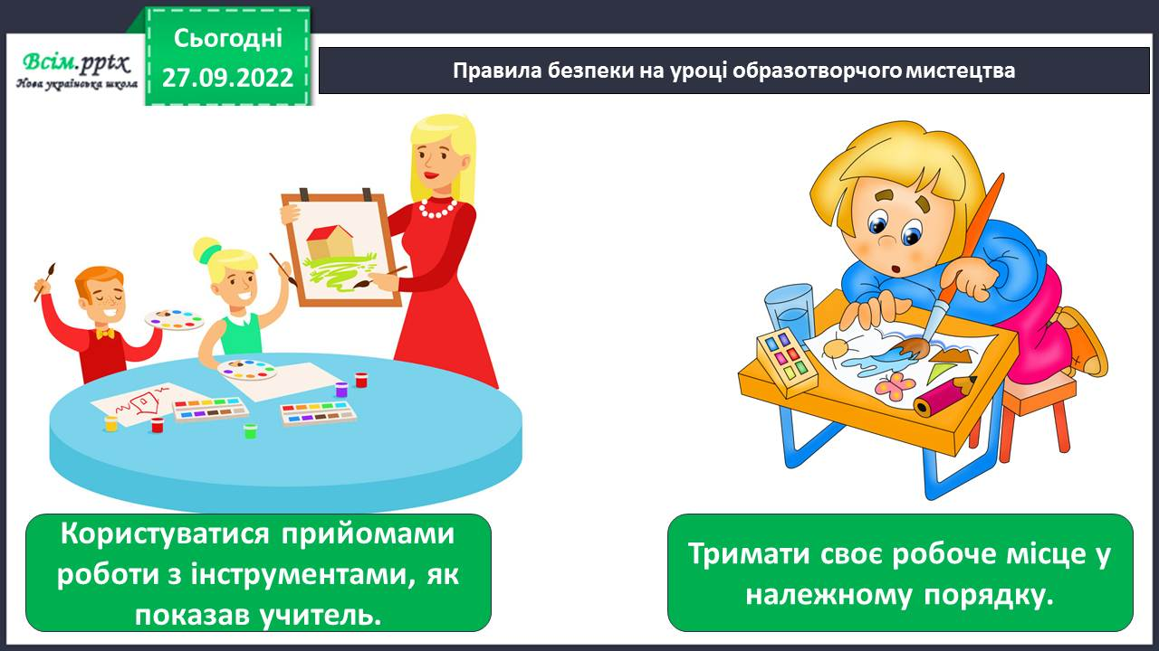

Намалюйте осінній пейзаж (гуаш), зображуючи дерева знайомими способами (ватні палички, зім’ятий папір, поролон тощо).

<https://www.youtube.com/watch?v=VDWki1JS7hU>

Послідовність малювання осіннього пейзажу.

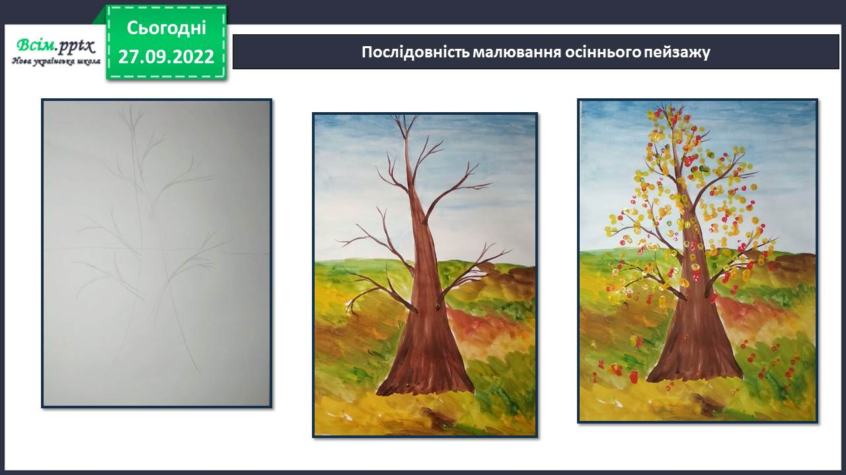

Якщо у вас є посібники «Маленький художник», то на сторінці 10 розгляньте послідовність виконання малюнку «Осінній пейзаж». Виконайте малюнок за вибором.

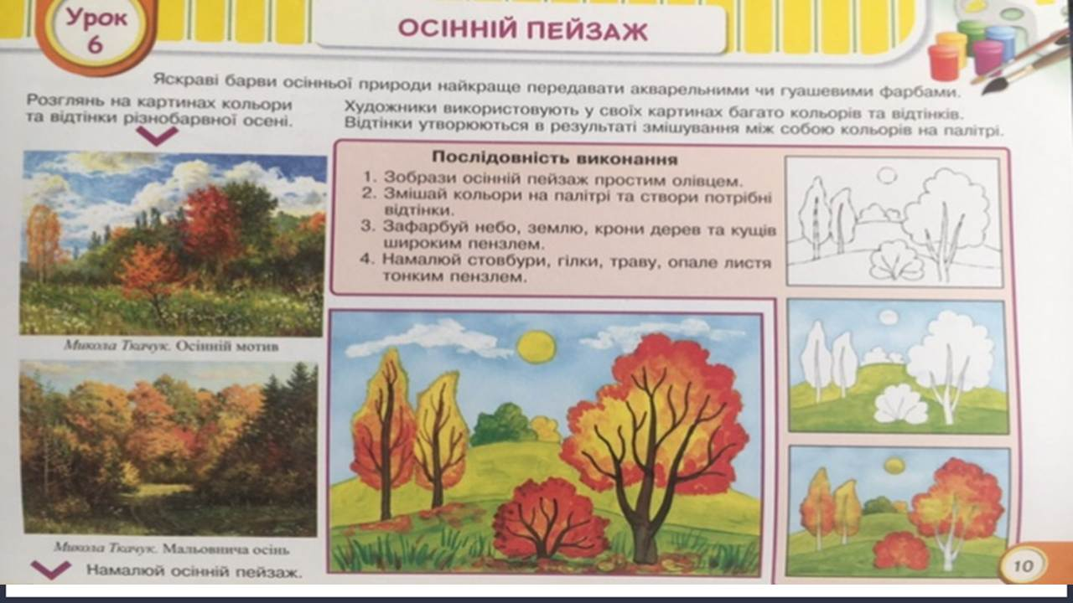

Поміркуй, на якому з пейзажів унизу художник вдаліше розмістив котика, утворюючи композиційний центр. Спробуй і ти змінити композиційний центр своєї картини – домалюй кота.

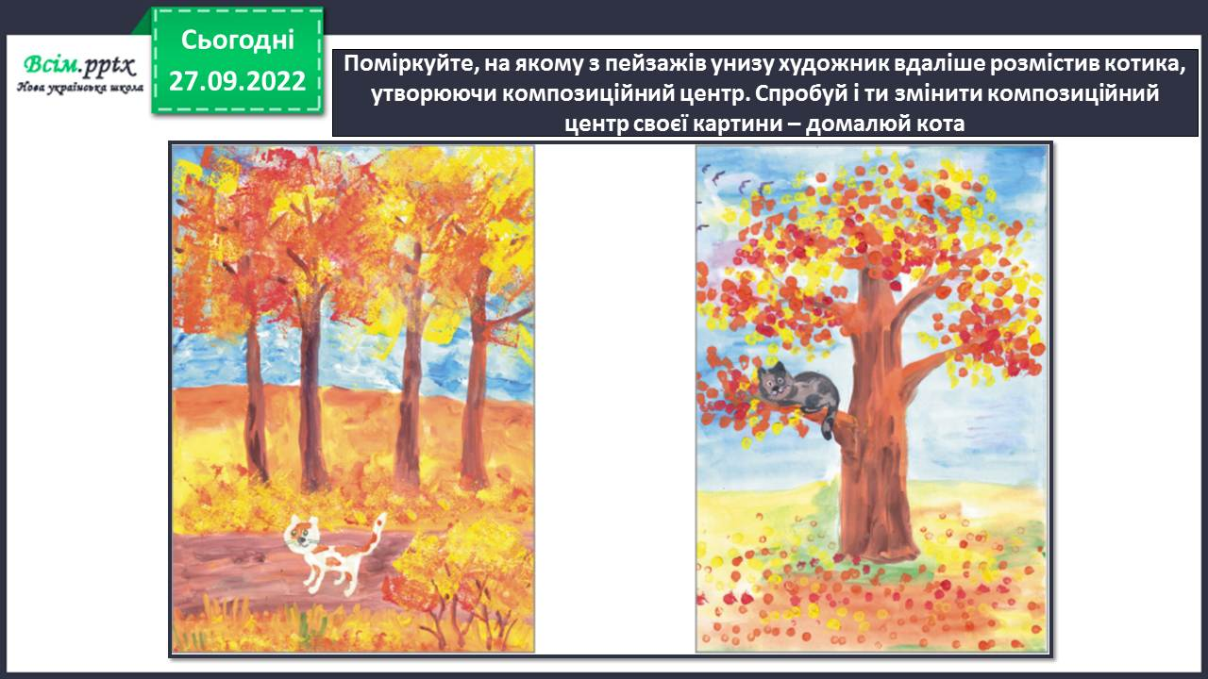

Продемонструйте власні малюнки.

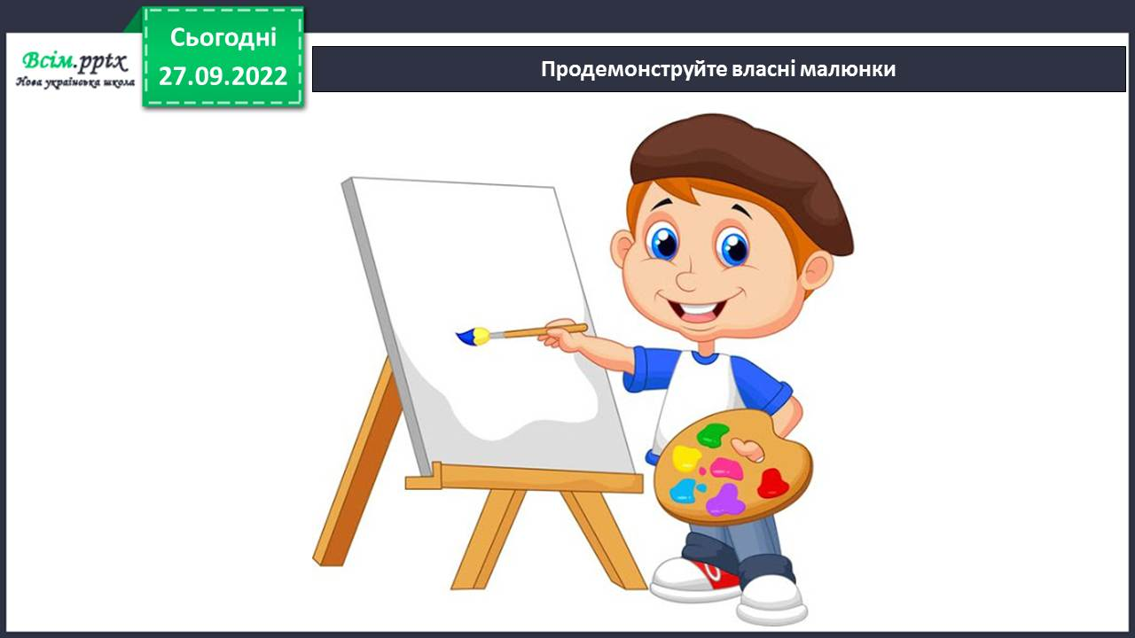

Поспостерігайте за довкіллям, використовуючи рамочку. Затримуйте погляд на одному й тому самому краєвиді, змінюючи композиційний центр.

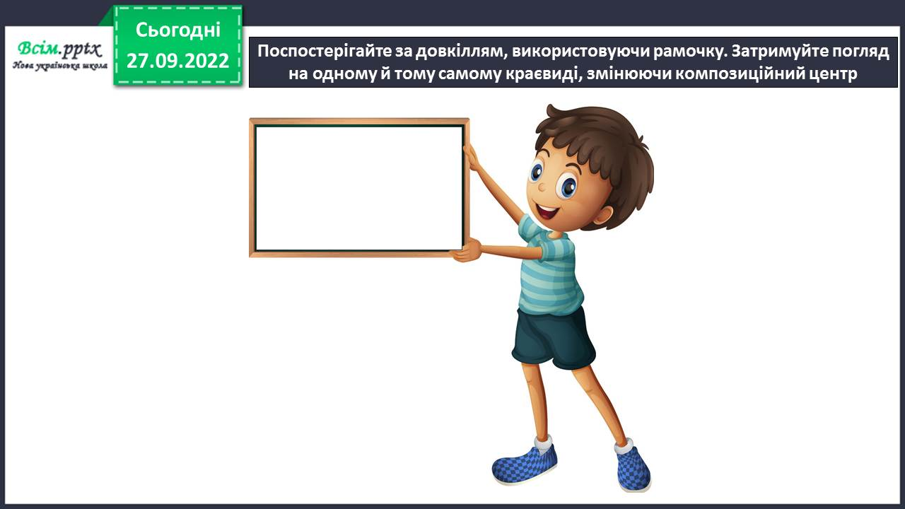

**Виконані роботи можна надіслати:**

1.На освітню платформу для дистанційного навчання HUMAN або

2.На електронну адресу **lvgorevich.55@gmail.com**

***Бажаю успіхів у навчанні!!!***